- INTRODUCCIÓN
Procesamiento de datos a gran escala
Primer A. Martínez Camilo, Segundo A. Ortiz Sebastián, Tercer A. Candela Kevin, y Cuarto A. Parra Andrés Universidad Unisangil sede Chiquinquirá, Noviembre 11 de 2024
En este trabajo se presenta el diseño de un algoritmo que permite procesar un archivo de registros de usuarios, conteniendo su nombre, hora de entrada y salida. El algoritmo utiliza un bucle para leer y procesar los datos de los usuarios y contar el número total de accesos por usuario
- CONTEXTO
El análisis de archivos de registros es común en proyectos de ingeniería de sistemas, donde se procesan grandes cantidades de datos secuenciales, como logs de acceso por lo que se necesita un algoritmo para conocer los registros de actividad de los usuarios
- POBLACIÓN
Una plataforma que recopila registros de acceso de usuarios y que necesita analizar estos datos para obtener estadísticas sobre la frecuencia de acceso de cada usuario.
IV. DELIMITACIÓN Y ALCANCE
- El sistema procesará un archivo de registros con los siguientes atributos:
  - Nombre de usuario
  - Hora de entrada
  - Hora de salida

- El sistema será capaz de contar el número total de accesos por cada usuario.
V. OBJETIVOS
Objetivo General
Desarrollar un algoritmo que procese registros de actividad de usuarios y cuente el número de accesos por cada usuario, almacenando los resultados.
Objetivos Específicos
- Crear un algoritmo que lea y procese un archivo de registros.
- Contar el número total de accesos por usuario.
- Almacenar los resultados de forma eficiente en una lista.
- Simular el procesamiento de logs de acceso y mostrar el número total de accesos por usuario.
VI. IDENTIFICACIÓN DEL PROBLEMA
El problema consiste en contar el número total de accesos por usuario a partir de un archivo de registros que contiene múltiples entradas, cada una con la información de nombre de usuario, hora de entrada y hora de salida. Se necesita obtener una lista con el número de accesos por usuario de manera eficiente.

VII. ESPECIFICACIÓN DE REQUERIMIENTOS DEL CLIENTE
- CPU
- PC
- Teclado
- Ratón
- RAM
VIII. ANÁLISIS DEL PROBLEMA
  - Entrada

Datos: El archivo de registros simulado contiene varias líneas, donde cada línea tiene tres campos:
Nombre de usuario.
Hora de entrada.
Hora de salida.

  - Proceso
Leer los registros:

El algoritmo lee los registros línea por línea.
En el código, usamos la función leer_registros() para simular la lectura de estos datos.
Contar los accesos:

Un bucle recorre los registros y cuenta cuántos accesos tiene cada usuario.
Esto se realiza en la función procesar_accesos(), que usa un bucle Mientras para contar los accesos de cada usuario.
Almacenamiento:

Los resultados (nombre del usuario y número de accesos) se almacenan en una lista llamada accesos.
Cada entrada en la lista es una lista de dos elementos: [nombre_usuario, numero_de_accesos].
  - Salida
Resultado:
La salida es una lista que muestra el nombre de cada usuario junto con el número total de accesos realizados.
El algoritmo imprime estos resultados al final con la función mostrar_resultados().

1. Funciones principales:
- leer_registros ()
Lee los registros de actividad de usuarios (nombre, hora de entrada y salida).
- procesar accesos ()
Cuenta los accesos por cada usuario, incrementando su contador cada vez que aparece en los registros.
- mostrar_resultados ()
Muestra el número de accesos por cada usuario.

2. Gestión de registros:
- Leer los registros de usuarios: Simula la entrada de datos de registros.
- Contar accesos por usuario: Recorre los registros y cuenta cuántos accesos tiene cada usuario.
- Mostrar los resultados: Imprime el número total de accesos por usuario.

3. Salida:
- Mostrar los accesos por usuario: Al final, se imprime el nombre de cada usuario junto con su número total de accesos.

Diagrama de flujo

Conclusiones
Se creo unprograma con un algoritmo para obtener y simular datos de registros

Mapa
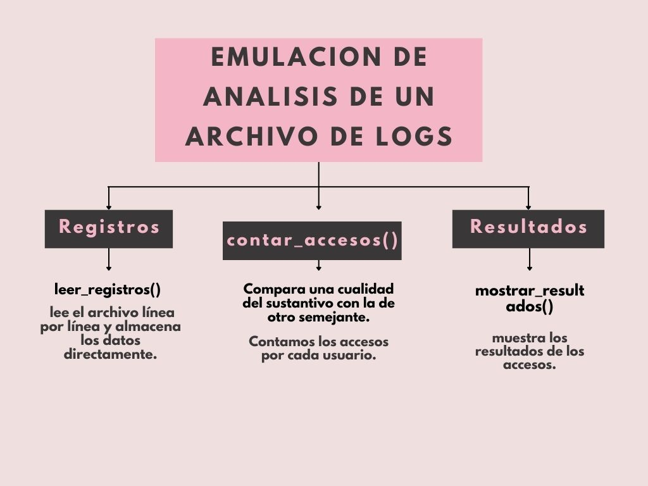

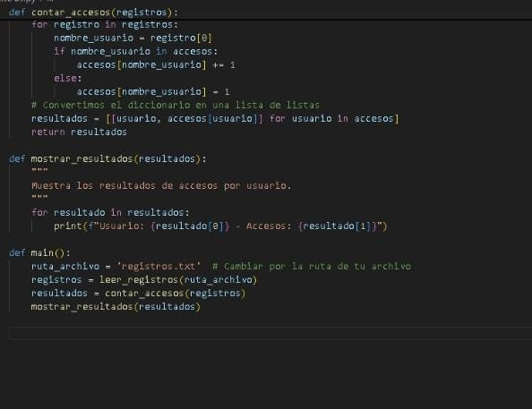

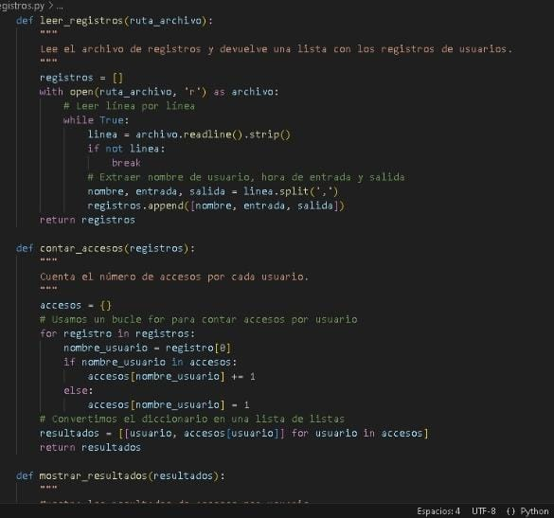

CONCLUSIÓN
- Se realizo un código que permite a la empresa facilitar la organizacion de productos
- La empresa de gestion de inventarios funciona de una manera eficiente..

 

